**Открытый интегрированный** **урок литературы и права на тему**

**«Жить по совести и чести»**

Учителя: Костанова Э.Д., Менг О.В.

Высший суд – суд совести.

В. Гюго

**Цели:**

* обобщение знаний учащихся, полученных при изучении пьесы Н.А. Островского «Свои люди-сочтёмся», раздела «Право» в обществознании;
* развитие учащимися навыка самостоятельно оценивать явления, описанные в литературе, размышлять над различными точками зрения, сравнивать аргументы, подбирать факты для доказательства собственной позиции;
* воспитывать человека – гуманиста.

**Задачи:**

* учиться внимательному чтению текста литературного произведения;
* понимать правовую терминологию;
* подготовить аргументированный материал для доказательства своей точки зрения

**Методы:**словесный, частично поисково-исследовательский, метод сравнительного анализа, метод гипотез.

**Формы организации познавательной деятельности учащихся:** фронтальная, парная, групповая, коллективная.

**Средства обучения:** учебное пособие, словарь, выдержки из кодексов, пословицы, ИКТ.

Урок проводится в форме урока-мастерской. Учащиеся работают по группам, получают задания (либо одинаковые по содержанию карточки, но вопросы разные; либо вопрос один для всех, а карточки по содержанию разные). Учащиеся самостоятельны в выборе  способа решения задачи. Учителя  не вмешиваются в ход урока. Их задача – подводить учащихся к необходимым выводам с помощью заранее подготовленных заданий (при этом проблему, поставленную на уроке, можно решить несколькими путями), каждый ученик получает возможность высказаться, и мнение его надо уважать, однозначно правильных ответов может и не быть. В этой ситуации более важен сам процесс познания, нежели его результат.

**Ход урока**

**1. Оргмомент.**

Прослушивание музыкального фрагмента, чтение учениками отрывка из пьесы, просмотр видеофрагмента.

**2. Вступительное слово учителя литературы.**

- Какое настроение создаёт прослушанный фрагмент? О чем мы будем говорить?

*Выслушиваются мнения учеников.*

- Мы живем в обществе, в котором существуют определенные ценности и идеалы. Чтобы понять, какой выбор надо для себя сделать, мы опираемся на два регулятора: мораль и право. Что объединяет эти понятия, а что сближает?

**3. Актуализациия опорных знаний.** Работа с понятиями, пословицами и поговорками (приложение 1, 2).

*Выслушиваются мнения учеников.*

**4. Аналитическая работа команд с текстами, выдержками из кодексов (приложение 3, 4). Опрос учителя обществознания.**

- Вспомним, что такое право? Какие характерные черты имеет право?

- Оцените с точки зрения права действия героев (права и обязанности родителей и детей, мошенничество, взятка). Работа с СК, УК РФ.

-Какие ассоциации и вас возникают при слове «мораль»?

*Выслушиваются мнения учеников.*

-  Как вы считаете, гарантирует ли знание законов, знание права, что человек непременно станет их исполнять? Как же сделать так, чтобы право и мораль дополняли друг друга?

|  |  |  |
| --- | --- | --- |
| **Вопросы для сравнения** | **Право** | **Мораль** |
| **Различие** | | |
| Кем устанавливается? |  |  |
| Где и в каких источниках закреплено? |  |  |
| Чем обеспечивается соблюдение? |  |  |

Составление синквейна к словам «мораль», «право»

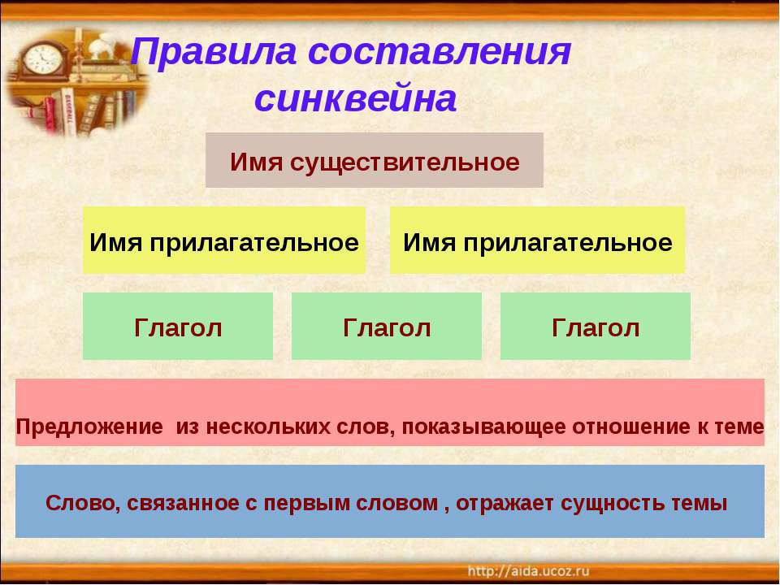

Примеры: Мораль.

Нравственные, основанные.

Обеспечивает, ограничивает, представляет.

Морально – нравственные правила поведения.

Мораль – это правила.

Мораль  
  
общественная, политическая  
  
управляет, определяет, направляет  
  
способ регуляции людей в обществе  
  
ценности и нормы.

Мораль  
  
Поучительная, полезная  
  
Учит, помогает, советует  
  
Правила поведения в обществе  
  
Доброта.

Право  
общее, свободное  
разрешает, помогает, решает  
вид регуляторов общественных отношений  
возможность.

Право

Юридическое, справедливое,

Регулирует, устанавливает, указывает.

Система правил поведения в обществе.

Предписание.

Право

Гражданское, конституционное

Возникает, определяет, направляет

Регулятор общественных отношений.

Общеобязательные правила.

**5. Вывод**: Актуальна ли пьеса в наше время?

*Выслушиваются мнения учеников.*

Ученики заполняют кластер на доске «Жить по совести и чести»

- Дорогие наши выпускники, каждый из вас скоро вступит во взрослую жизнь. Очень хочется, чтобы вы не забывали о том, что сказал великий русский писатель в таком далеком от нас 19 веке. Но его слова актуальны и сейчас. Хочется, чтобы они всегда помогали вам в жизни выбирать правильный путь и принимать верное решение. Хочется, чтобы вы никогда не проходили мимо несправедливости и по возможности с ней боролись. На вас мы возлагаем большие надежды. Вы наше будущее.

**Приложение 1.**

**Совесть** — способность личности самостоятельно формулировать нравственные обязанности и реализовывать нравственный самоконтроль, требовать от себя их выполнения и производить оценку совершаемых ею поступков; одно из выражений нравственного самосознания личности. Проявляется и в форме рационального осознания нравственного значения совершаемых действий, и в форме эмоциональных переживаний — [чувства вины или «угрызений совести»](https://ru.wikipedia.org/wiki/%D0%92%D0%B8%D0%BD%D0%B0), то есть связывает воедино разум и эмоции.

**Порядочность** - честность, неспособность к низким, аморальным, антиобщественным поступкам. Порядочность — это когда человек честен и не наносит умышленного вреда окружающим.

**Достоинство** человека – это его уважение к своей персоне, ощущение значимости себя как личности, умение выходить из любой ситуации, не переступая через свои принципы. Достоинство человека позволяет ему осознать важность не только самого себя, но и окружающих. Люди, которым присуще это качество, уважительно относятся к другим.

**Благородство** - высокая нравственность, самоотверженность и честность; великодушие, рыцарство, возвышенность, святость. Также Благородный — исключительный по своим качествам, изяществу; отличающийся ценностью.

**Преданность -** надёжность и устойчивость, верность данному слову, обязательствам. Верность и твердая непоколебимая приверженность, проявляемая даже в трудных обстоятельствах.

**Честь -** совокупность качеств человека, за счет которых он обретает самоуважение. Оно включает такие свойства личности, как благородство, справедливость, доблесть, смелость, честность, высокая нравственность и строгие моральные принципы. В прошлом честь ассоциировалась не столько с внутренними качествами человека, сколько с его способностью вести себя в обществе, соблюдать установленные нормы и правила поведения. Это требовалось для поддержания репутации и уважения к своей персоне. Определение слова "честь" тесным образом связано с понятием честности.

**Честность** — это положительное качество человеческого поведения. Она включает правдивость, принципиальность, верность принятым обязательствам, личную уверенность в правоте того, что делаешь. Это искренность перед другими и перед самим собой в отношении того, почему человек что-то. Противоположностью честности являются обман, ложь, воровство, вероломство, лицемерие

***Бесчестие*** *– самые низкие человеческие качества – эгоизм, бессовестность, циничность. Все больше людей готовы переступить через свое достоинство ради достижения любых целей. Человек вынужден в прямом смысле этого слова бороться за свою жизнь – за то, чтобы иметь достаток, жить комфортно. Порой именно эта борьба вынуждает человека поступать бесчестно.*

***Обман -*** *термин, употребляемый в качестве синонима понятиям: ложь, сознательного, умышленного введения в заблуждение. Обмануть означает «ввести в заблуждение, поступить недобросовестно по отношению к кому–нибудь; нарушить обещание» Главное, что роднит обман с ложью, -это сознательное стремление субъекта исказить истину.*

***Нажива*** *- это быстро и нечестным путем полученная прибыль от какой-либо спекулятивной или криминальной деятельности.*

***Стяжательство -*** *отрицательное духовно-нравственное качество личности, выражающееся как неудержимое стремление к приобретательству, жажда накопления материальных ценностей, как корыстолюбие. Стяжательство всегда сопровождается неразборчивостью в средствах приобретения материальных благ, их неразумным и бессмысленным хранением и обожанием. Стяжательство порождает другие отрицательные нравственные качества – жадность, алчность, бесстыдство, вещизм и др. Средствами приобретения материальных благ могут быть и воровство, и взяточничество, и вымогательство. Редко стяжательство строится на собственном труде.*

***Коры́сть****—*[*жадность*](https://ru.wikipedia.org/wiki/%D0%90%D0%BB%D1%87%D0%BD%D0%BE%D1%81%D1%82%D1%8C)*к*[*деньгам*](https://ru.wikipedia.org/wiki/%D0%94%D0%B5%D0%BD%D1%8C%D0%B3%D0%B8)*, материальному богатству;*[*страсть*](https://ru.wikipedia.org/wiki/%D0%A1%D1%82%D1%80%D0%B0%D1%81%D1%82%D1%8C_(%D1%87%D1%83%D0%B2%D1%81%D1%82%D0%B2%D0%BE))*к наживе, личной выгоде.*

**Приложение 2.**

**Пословицы и поговорки**

* Бог сотворил два зла: приказного да козла.
* Богатому идти в суд — трын-трава, бедному — долой голова.
* Вор виноват, а подьячий мошне его рад.
* Вору потакать - что самому воровать.
* Всяк подьячий любит калач горячий.
* В суд поди и кошелек неси, а то скажут: завтра.
* В суд ногой – в карман рукой.
* В суд пойдешь — правды не найдешь.
* Возьми калачи, только дело не волочи.
* Дай на прокорм казенную корову — прокормлю и свое стадо.
* Дай грош — будешь хорош.
* Деньга попа купит и Бога обманет
* Другой судья что дышло: куда повернет, туда и вышло.
* Ему и жалованья не надо, допусти только казенного воробья кормить.
* За посул денег не берут.
* Закон, что дышло: куда повернул, туда и вышло.
* Закон что паутина: шмель проскочит, а муха увязнет.
* Законы святы, да законники супостаты.
* Земля любит навоз, лошадь овес, а воевода принос
* Когда золото всплывает, то правда тонет.
* Когда карман сух, тогда и суд глух.
* Козел да приказный — бесова родня.
* И умный берет, когда глупый дает.
* Казна на поживу дана.
* Лошадь любит овес, земля — навоз, воевода — принос.
* Лучше бедность, да честность, нежели прибыль, да стыд (японская пословица).
* На кривой суд образца нет.
* На мир беда, а воеводе — нажиток.
* Один закон для богатых, другой для бедных.
* Подпись судейская, а совесть лакейская
* Пчелка и та взятку берет
* Руки для того, чтобы брать.
* Рыба гниет с головы.
* С кого судья взял, тот и прав стал.
* Скорее дело вершить, коли судью одарить.
* Суд крив, коли судья лжив.
* Суд прямой, да судья кривой.
* Суд что паутина: шмель проскочит, а муха увязнет.
* Судья суди, а за судьей гляди, куда дело поведет.
* Судья что плотник: что захочет, то и вырубит.
* Судьям то и полезно, что в карман полезло
* Сухая ложка рот дерет.
* Ты – мне, я – тебе.
* Что мне законы, коли судьи знакомы.

**Приложение 3.**

В латинском языке слово «**мораль**» означает «обычай», «нрав», «характер», «порядок». Мораль зародилась в глубокой древности, на заре возникновения человечества. Внимательно наблюдая жизнь, деятельность, поступки, нравы, люди тщательно их обдумывали и, наконец, сформулировали четко определенное правило поведения. Это и есть мораль – результат, продукт размышления о жизни, делах, поступках людей. К морали относятся определенные принципы, идеалы, мудрые правила, которые регулируют, строго направляют поведение людей. К ним относятся принципы любви к человеку, милосердия или такие нормы, как «не убий», «не воруй», «не лги», «почитай старших» и т.д.  Эти правила нашли отражение во всех религиях мира – у христиан в священной книге Библии, у мусульман в священной книге Коране, а также у иудеев, в древних буддийских, индийских и китайских верованиях.

**Право** — это система общеобязательных формально определенных норм, выражающих меру свободы человека, принятых или санкционированных государством и охраняемых им от нарушений. Право можно раскрыть при помощи его основных признаков:

1. Право носит государственно-волевой характер, это выражает его общечеловеческую и классовую сущность.

2. Содержание права – это выражение государственной воли при помощи норм.

3. Право – это нормативная основа таких принципов, как законность и правопорядок, нормы права обязательны для всех.

4. Институционность – подразумевает выражение норм права в строго определенной форме, установленной государством.

5. Право является особым регулятором взаимоотношений между людьми, поэтому носит властно-регулятивный характер.

Право призвано отражать государственную волю общества, последняя, в свою очередь, основана на экономических, духовных, природных и других условиях жизни. Воля общества воплощает его интересы и потребности и придает им силу общеобязательного закона. Так общественная воля становится волей государства, носящей обязательный характер для всех.

**Приложение 4.**

**Семейный Кодекс РФ**  
**Статья 63.** Родители имеют право и обязаны воспитывать своих детей. Родители несут ответственность за воспитание и развитие своих детей. Они обязаны заботиться о здоровье, физическом, психическом, духовном и нравственном развитии своих детей.

**Статья 87.** Трудоспособные совершеннолетние дети обязаны содержать своих нетрудоспособных нуждающихся в помощи родителей и заботиться о них.

[**Уголовный кодекс**](https://www.zakonrf.info/uk/)**РФ**

**Статья 159.** Мошенничество, то есть хищение чужого имущества или приобретение права на чужое имущество путем обмана или злоупотребления доверием, -наказывается штрафом в размере до ста двадцати тысяч рублей или в размере заработной платы или иного дохода осужденного за период до одного года, либо обязательными работами на срок до трехсот шестидесяти часов, либо исправительными работами на срок до одного года, либо ограничением свободы на срок до двух лет, либо принудительными работами на срок до двух лет, либо арестом на срок до четырех месяцев, либо лишением свободы на срок до двух лет.

**Статья 290. Получение взятки.** 1. Получение должностным лицом лично или через посредника взятки в виде денег, ценных бумаг, иного имущества или выгод имущественного характера за действия (бездействие) в пользу взяткодателя или представляемым им лиц, если такие действия (бездействие) входят в служебные полномочия должностного лица либо оно в силу должностного положения может способствовать таким действиям (бездействию), а равно за общее покровительство или попустительство по службе – наказывается штрафом в размере от ста тысяч до пятисот тысяч рублей или в размере заработной платы или иного дохода осужденного за период от одного года до трех лет либо лишением свободы на срок до пяти лет с лишением права занимать определенные должности или заниматься определенной деятельностью на срок до трех лет.

2. Получение должностным лицом взятки за незаконные действия (бездействие) –

наказывается лишением свободы на срок от трех до семи лет с лишением права занимать определенные должности или заниматься определенной деятельностью на срок до трех лет.

3. Деяния, предусмотренные частями первой и второй настоящей статьи, совершенные лицом, занимающим государственную должность РФ или государственную должность субъекта РФ, а равно главой органа местного самоуправления,- наказывается лишением свободы на срок от пяти до десяти лет с лишением права занимать определенные должности или заниматься определенной деятельностью на срок до трех лет.

4. Деяния, предусмотренные частями первой, второй и третьей настоящей статьи, если они совершены:

а) группой лиц по предварительному сговору или организованной группой;

б) с вымогательством взятки;

в) в крупном размере,-наказывается лишением свободы на срок от семи до двенадцати лет со штрафом в размере до одного миллиона рублей или в размере заработной платы или иного дохода осужденного за период до пяти лет либо без такового.

**Статья 291. Дача взятки** 1. Дача взятки должностному лицу лично или через посредника- наказывается штрафом в размере до двухсот тысяч рублей или в размере заработной платы или иного дохода осужденного за период до восемнадцати месяцев, либо исправительными работами на срок от одного года до двух лет, либо арестом на срок от трех до шести месяцев, либо лишением свободы на срок до трех лет.

2. Дача взятки должностному лицу за совершение из заведомо незаконных действий (бездействие) – наказывается штрафом в размере от ста тысяч до пятисот тысяч рублей или в размере заработной платы или иного дохода осужденного за период от одного года до трех лет либо лишением свободы на срок до восьми лет.